SỔ TAY BÀI TẬP THỰC HÀNH PHẦN MỀM KẾ TOÁN
CÔNG ĐOÀN CƠ SỞ
I. Khai báo thông tin ban đầu
Ví dụ: Khai báo thông tin chung của CĐCS A trực thuộc CĐ cấp trên cơ sở B:
1. Khai báo Cán bộ công đoàn ký tá chứng từ kế toán
Đường dẫn: DANH MỤC/Cán bộ quản lý
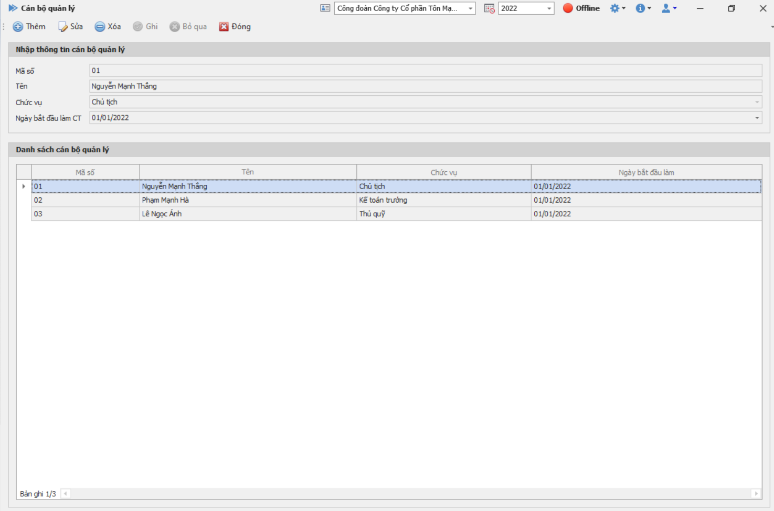
Lưu ý: Cán bộ liên quan đến việc ký tá chứng từ của CĐCS bao gồm: Chủ tịch công đoàn, kế toán và thủ quỹ. Mỗi cán bộ là một mã số riêng. Khi có sự luân chuyển cán bộ đơn vị không sửa hoặc xóa các mã cán bộ cũ mà sẽ thêm một mã số mới để khai báo cán bộ mới.
2. Khai báo tài khoản giao dịch mở tại Ngân hàng, Kho bạc của đơn vị
Đường dẫn: DANH MỤC/Tài khoản đơn vị
Ví dụ: Ngân hàng Vietinbank: 098765
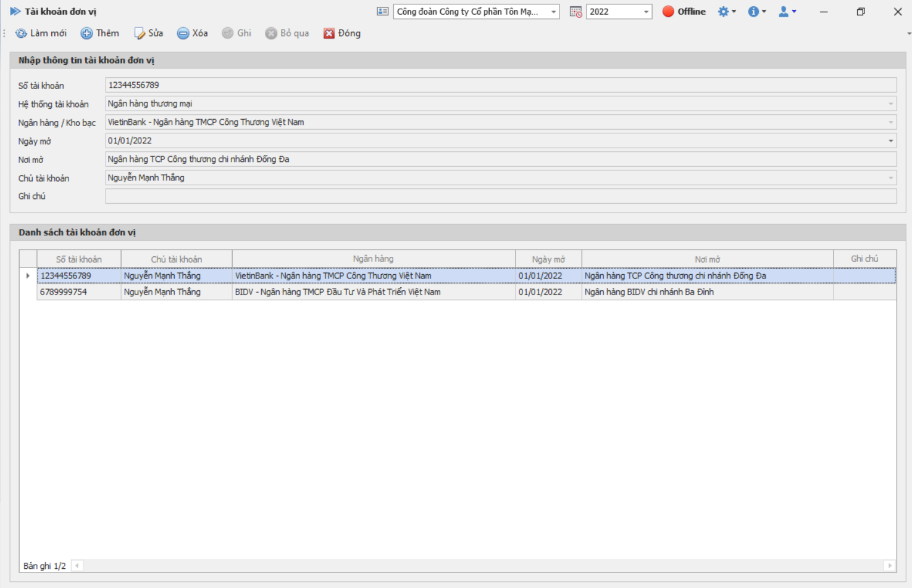
3. Khai báo danh sách các tổ chức, cá nhân có liên quan
Đường dẫn: DANH MỤC/Tổ chức cá nhân
Khách hàng | Đơn vị nội bộ | Cá nhân trong đơn vị | Đơn vị cấp trên
Công ty A | Công đoàn cơ sở A | Nguyễn Văn M | CĐ cấp trên B

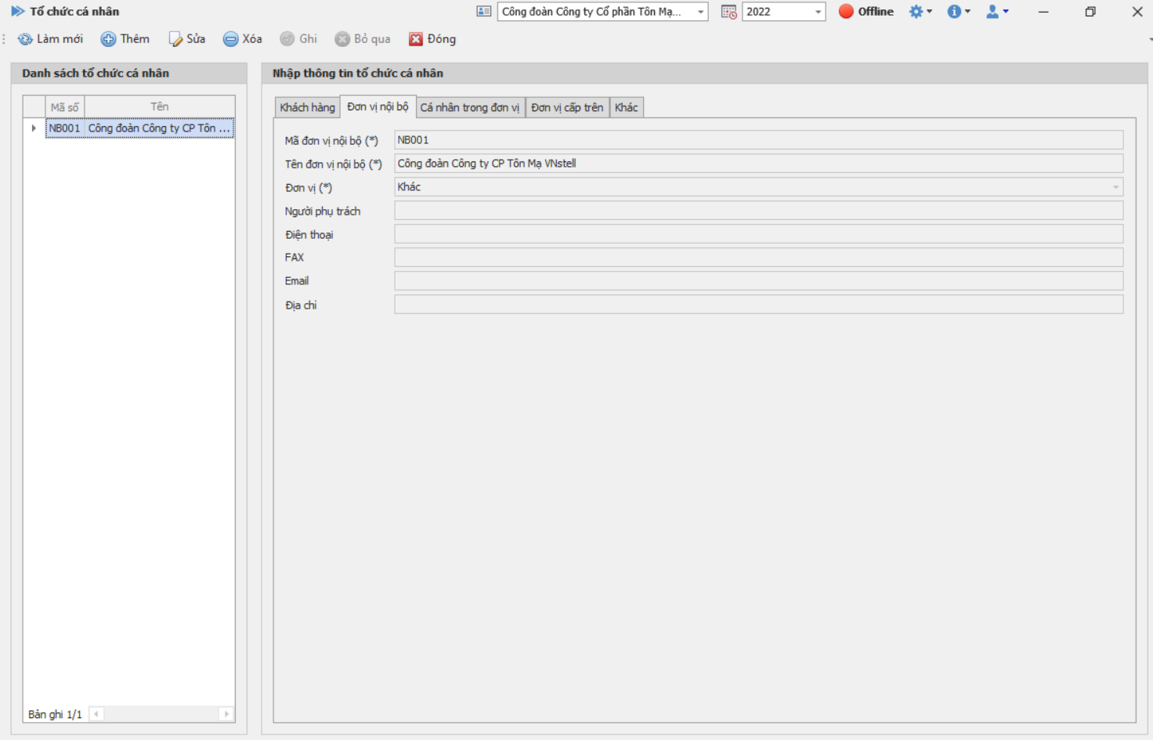
Lưu ý:
- Tab <Khách hàng>: Khai báo các tổ chức cá nhân bên ngoài có quan hệ tài chính với CĐCS như Chuyên môn; Các ngân hàng; Các nhà cung cấp hàng hóa dịch vụ,….
- Tab <Đơn vị nội bộ>: Khai báo tên Công đoàn cơ sở; Các Công đoàn cơ sở thành viên (nếu có);Các Công đoàn bộ phận (nếu có); Các tổ công đoàn (nếu có).
- Tab <Cá nhân trong đơn vị>: Khai báo các đoàn viên công đoàn liên quan đến việc tạm ứng tiền hoặc nhận tiền.
- Tab <Đơn vị cấp trên>: Khai báo tên Công đoàn cấp trên quản lý trực tiếp.
4. Khai báo các Đối tượng quản lý để theo dõi
Đường dẫn: DANH MỤC/Đối tượng quản lý
Đối tượng đầu tư | Khoản phải trả | Quỹ Xã hội
 | ĐPCĐ phải nộp cấp trên
 | KPCĐ phải nộp cấp trên
 | Tiền Khen thưởng

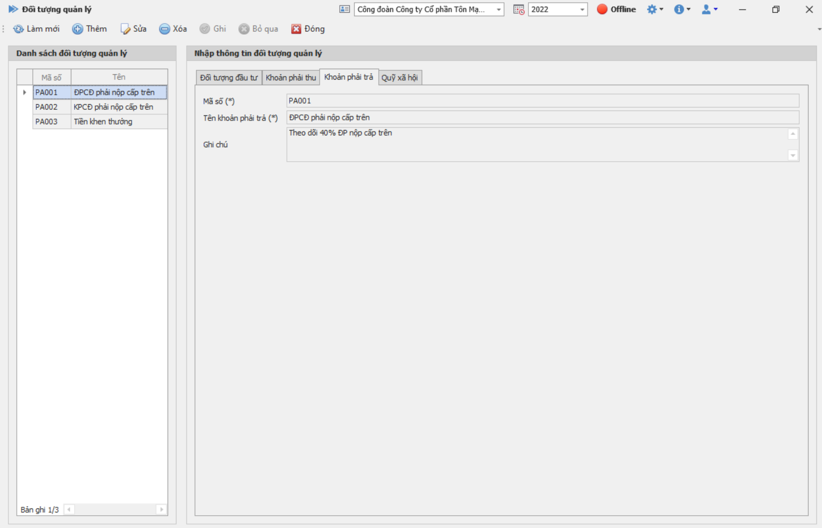
Lưu ý:
- Tab <Đối tượng đầu tư>: Khai báo các khoản đầu tư tài chính của CĐCS như Hợp đồng tiền gửi có kỳ hạn; Cổ phiếu ưu đãi. Mỗi hợp đồng tiền gửi, mỗi mã cổ phiếu là 1 mã số.
- Tab <Khoản phải thu>: Khai báo các khoản phải thu của CĐCS để theo dõi.
- Tab <Khoản phải trả>: Khai báo các khoản phải trả, phải nộp, thu chi hộ của CĐCS để theo dõi như: ĐPCĐ phải nộp cấp trên; KPCĐ phải nộp cấp trên; Thu hộ KPCĐ; Chi hộ tiền khen thưởng,…
- Tab <Quỹ xã hội>: Khai báo các quỹ xã hội (nếu có) của CĐCS để theo dõi.
II. Nhập số dư đầu năm
Đường dẫn: THU, CHI TCCĐ/Số dư đầu năm
Ví dụ: CĐCS A có số liệu về số dư các tài khoản kế toán cuối năm 2021 như sau:
TT | Phân loại số dư | Số dư
 |  | Nợ | Có
1 | Tiền mặt | 19.000.000
2 | Tiền gửi ngân hàng, kho bạc | 111.000.000
5 | Các khoản phải trả (Chi hộ khen thưởng cho CĐ cấp trên) |  | 25.000.000
6 | Nguồn kinh phí hoạt động (Tích lũy TCCĐ) |  | 105.000.000
Cộng |  | 130.000.000 | 130.000.000
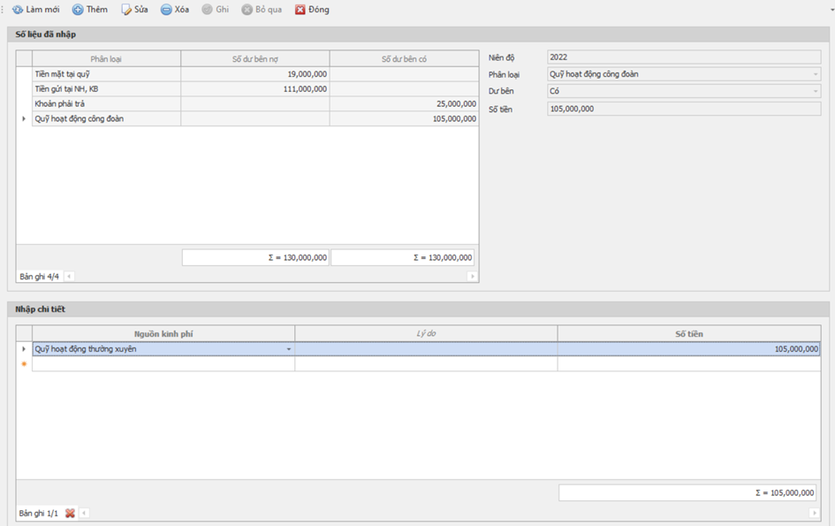
III. Nhập số liệu thu, chi trong năm

QT1: Thu 1% ĐPCĐ và nộp lên cấp trên
1. Thu đoàn phí công đoàn nhập quỹ tiền mặt, số tiền 10.000.000 đồng.
(Phiếu thu tiền mặt: Nghiệp vụ 01) – Áp mục 22.01 hoặc 22.02
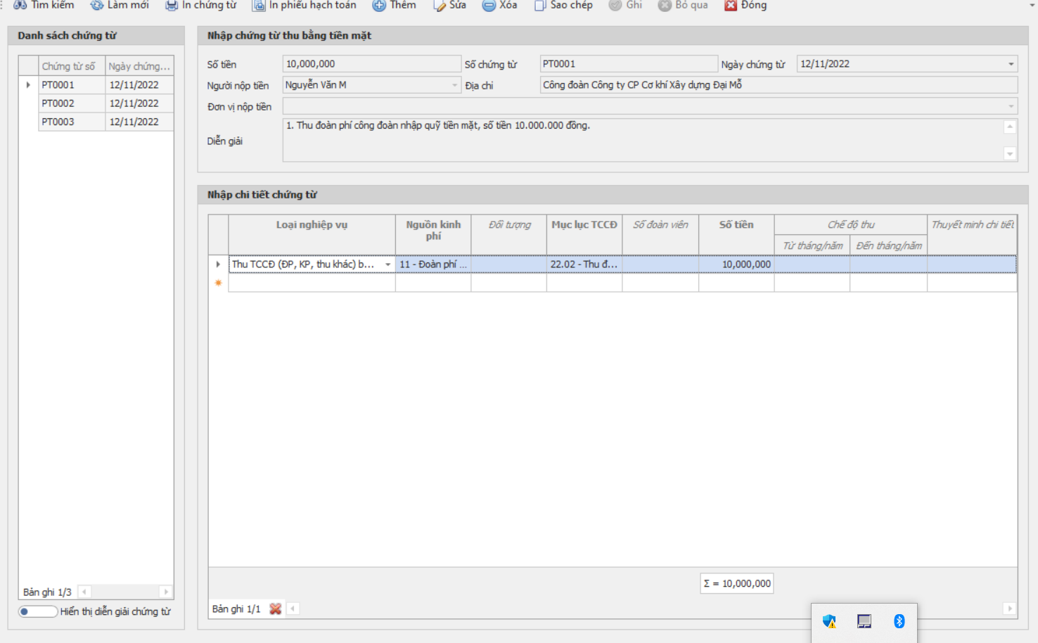
2. Ủy nhiệm chi ngân hàng nộp đoàn phí công đoàn lên cấp trên, số tiền: 2.500.000 đồng
(Ủy nhiệm chi: Nghiệp vụ 02) – Áp mục 39
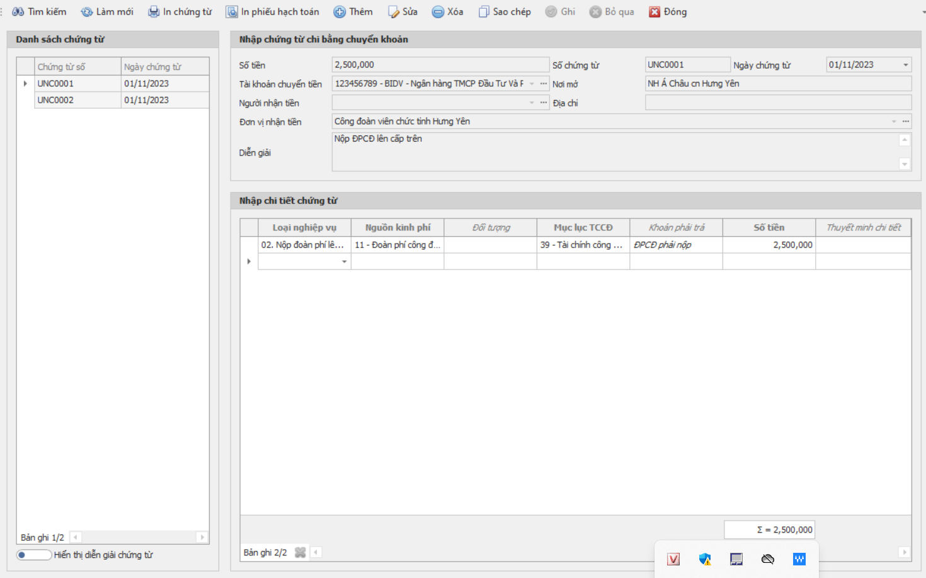

QT2. Thu 75% KPCĐ từ TK thu tập trung của TLĐ hoặc do CĐ cấp trên cấp.
3. Nhận giấy báo Có Ngân hàng về số kinh phí được phân phối qua tài khoản thu KPCĐ tập trung của TLĐ, số tiền: 21.000.000đ
(Thu bằng chuyển khoản: Nghiệp vụ 02)
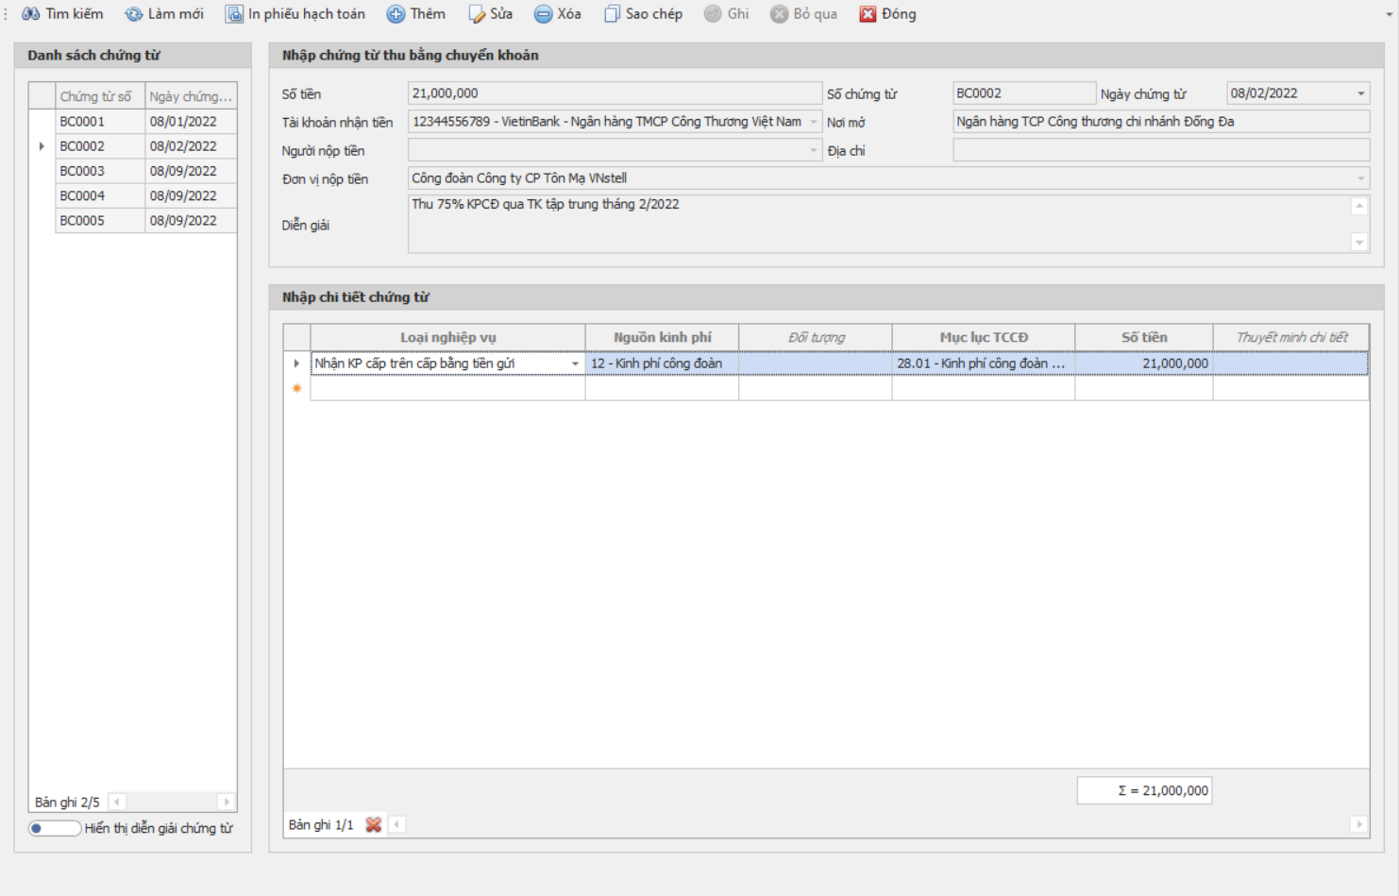

QT3: CĐCS tự thu 2% KPCĐ (Thu hộ cấp trên), giữ lại 75% và nộp lên cấp trên 25%.
4. Nhận giấy báo Có ngân hàng về số KPCĐ do Công ty A (Chuyên môn) nộp, số tiền: 16.000.000 đồng.
(Thu bằng chuyển khoản: Nghiệp vụ 02, 08)
Thu 75% KPCĐ (Xem như KP cấp trên cấp): 12 trđ – Nghiệp vụ 02
Thu 25% KPCĐ (Thu hộ KP cho cấp trên): 4 trđ – Nghiệp vụ 08
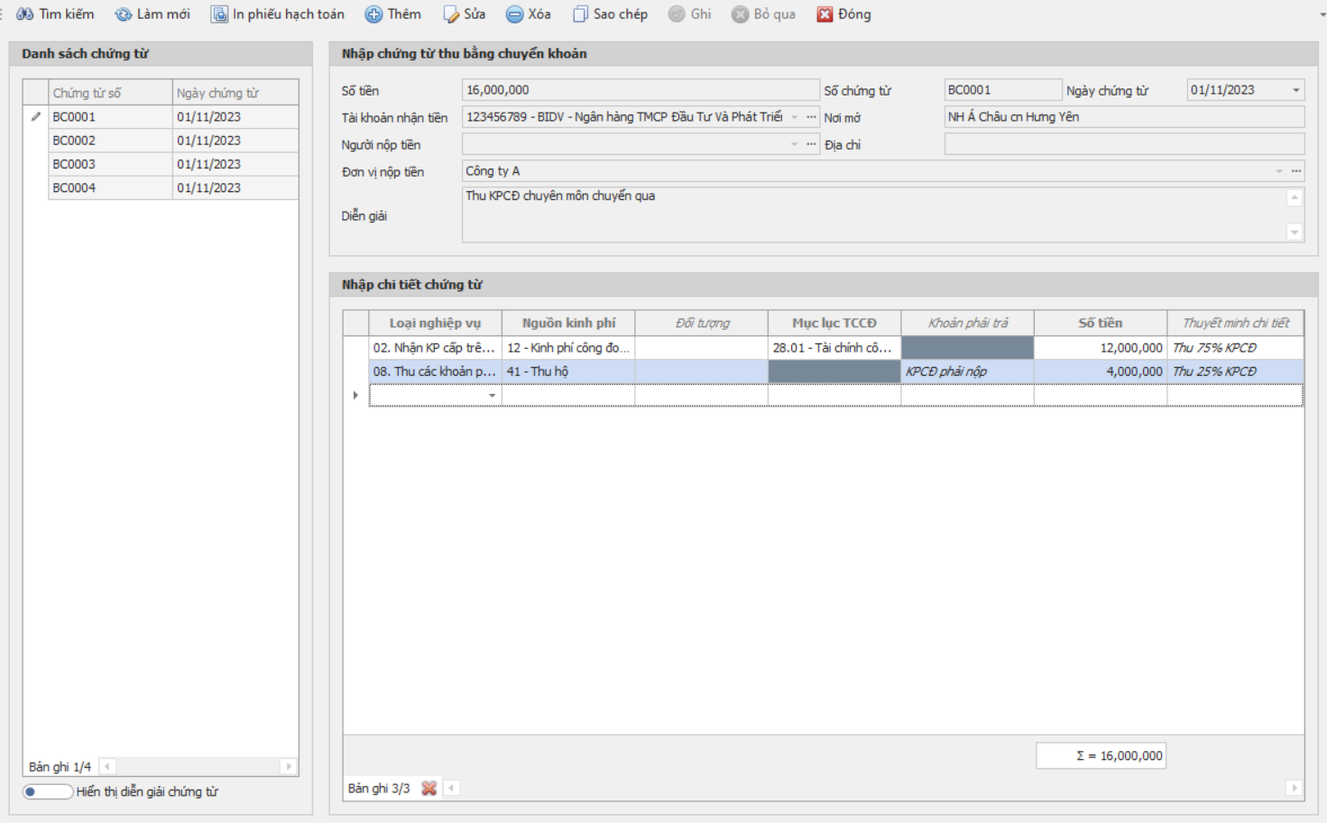
5. Ủy nhiệm chi ngân hàng nộp 25% KPCĐ lên cấp trên B, số tiền 4.000.000 đồng.
(Ủy nhiệm chi: Nghiệp vụ 09)
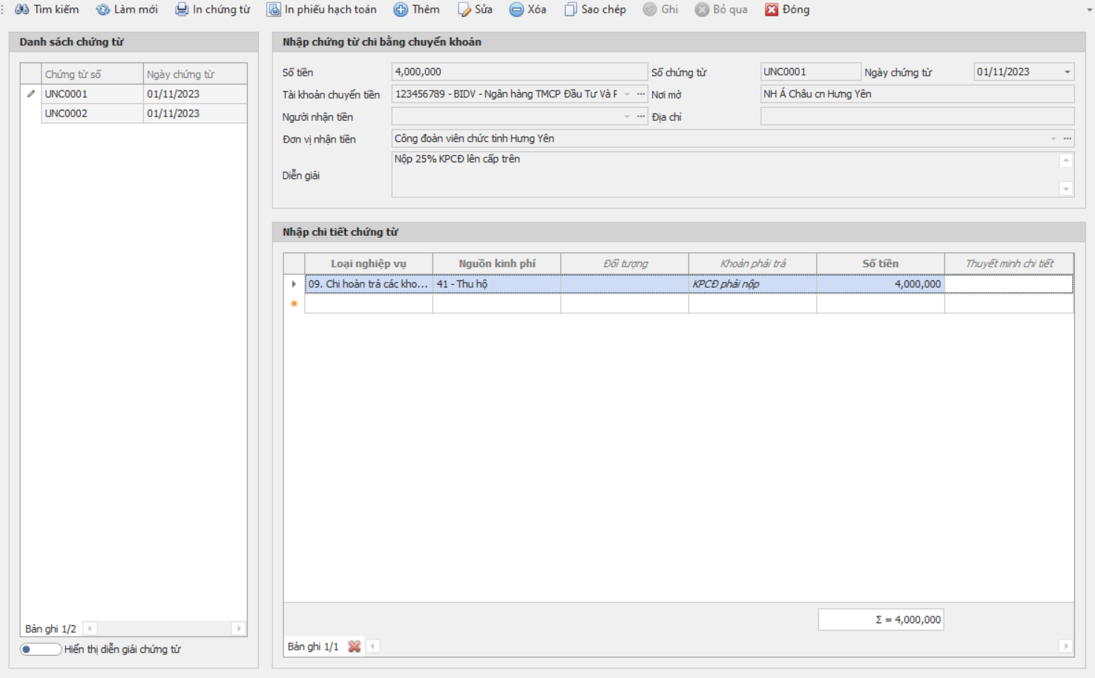

QT4. Thu tài chính công đoàn khác tại đơn vị
6. Nhận báo có ngân hàng thu lãi tiền gửi, số tiền 1.000.000 đồng.
(Thu bằng chuyển khoản: Nghiệp vụ 01) – Áp mục 25.02
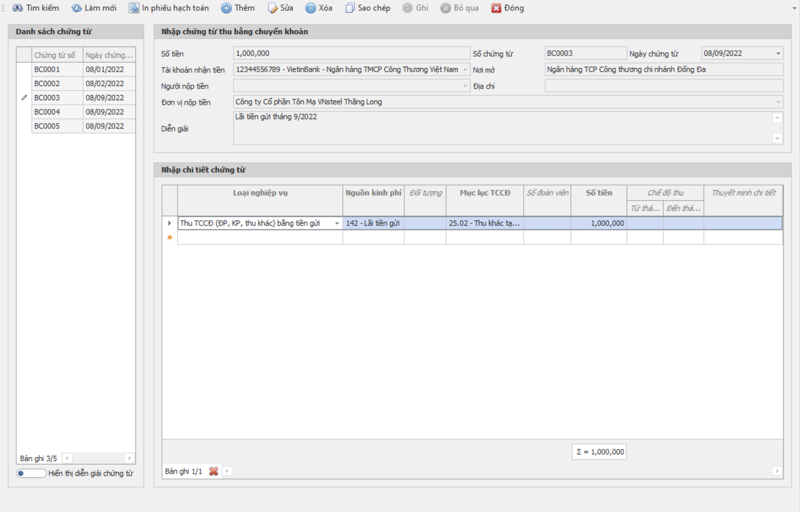
7. Chuyên môn hỗ trợ bằng tiền mặt, số tiền 30.000.000đ
(Phiếu thu tiền mặt: Nghiệp vụ 01) – Áp mục 25.01
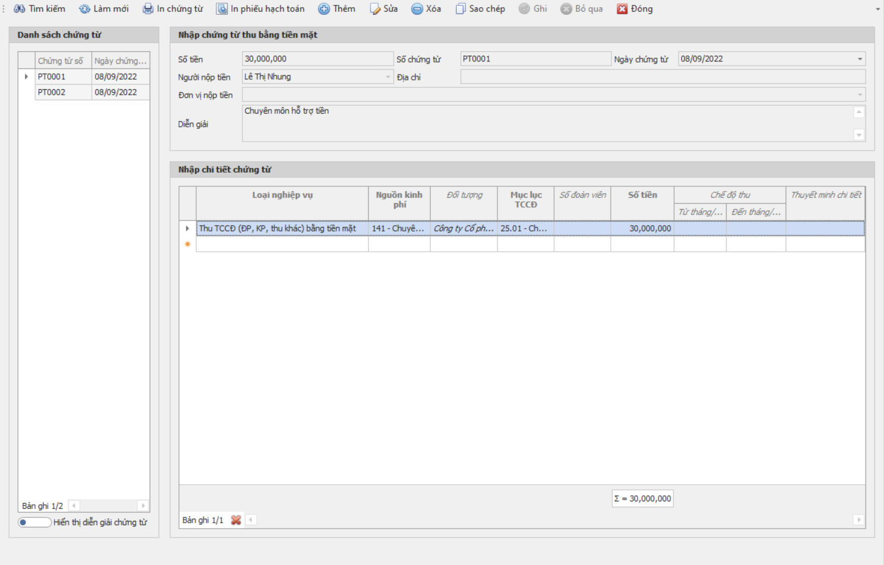

QT5. Kinh phí cấp trên cấp hỗ trợ hoạt động cho CĐCS để tổ chức đại hội, hội thao, hội diễn,…
8. CĐ cấp trên B cấp kinh phí hỗ trợ tổ chức đại hội qua TK ngân hàng, số tiền: 20.000.000đ
(Thu bằng chuyển khoản: Nghiệp vụ 02) – Áp mục 28.02
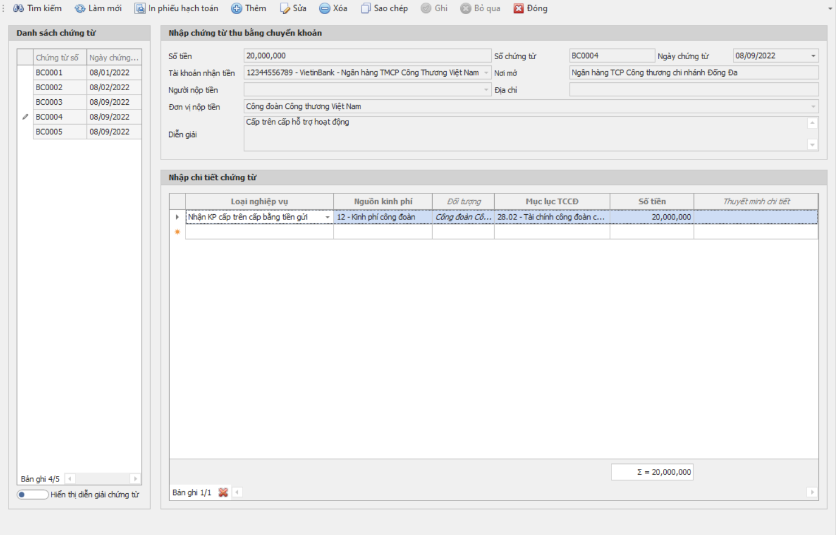

QT6. Các khoản chi hoạt động công đoàn
9. Xuất quỹ tiền mặt chi thăm hỏi, trợ cấp cho đoàn viên bị ốm, số tiền: 7.000.000 đồng.
(Phiếu chi tiền mặt: Nghiệp vụ 01)
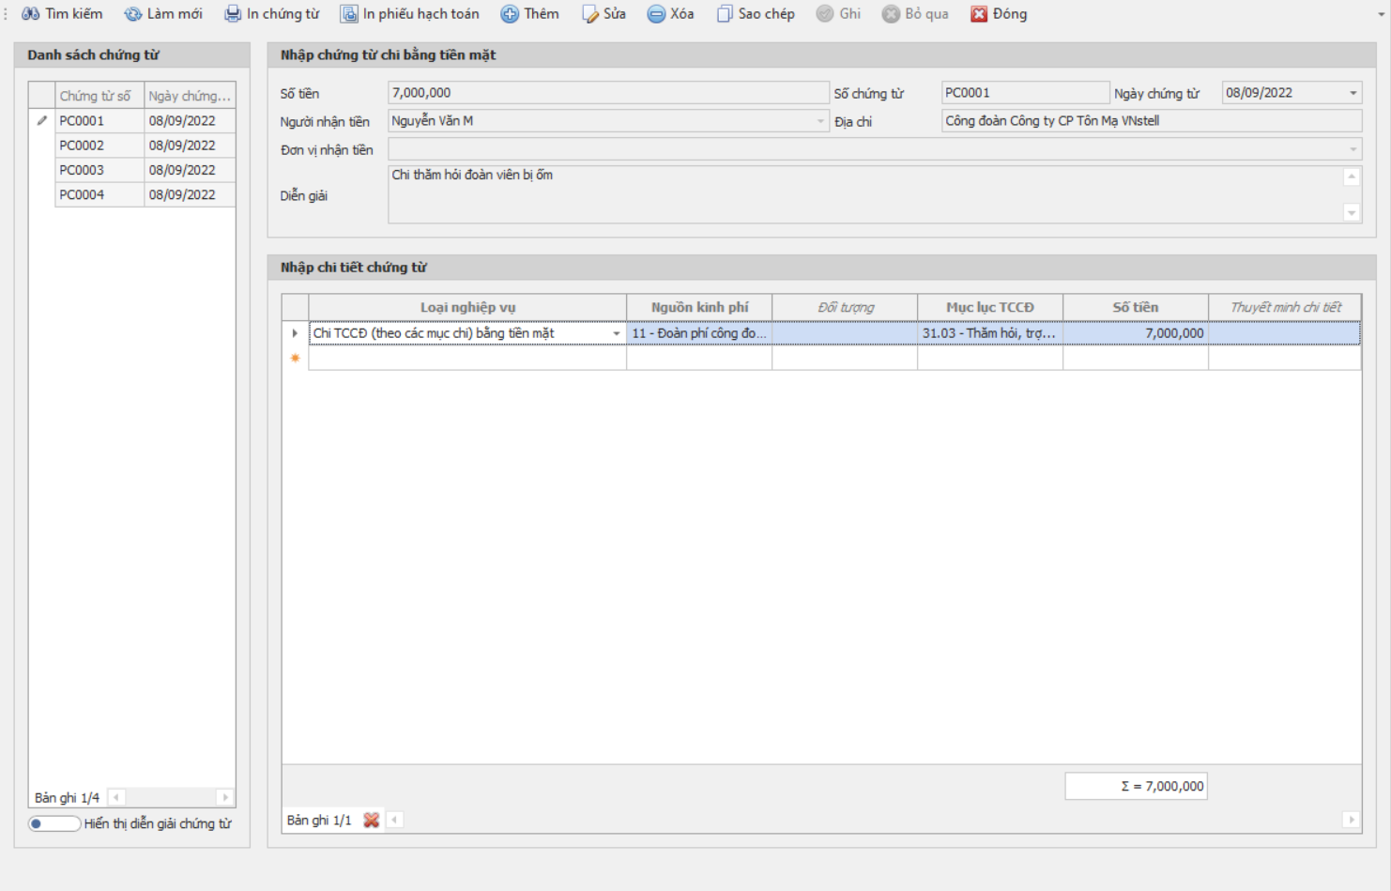
10. UNC NH thanh toán tiền chi mua tạp chí lao động và công đoàn, số tiền: 5.000.000 đồng.
(Ủy nhiệm chi: Nghiệp vụ 01)

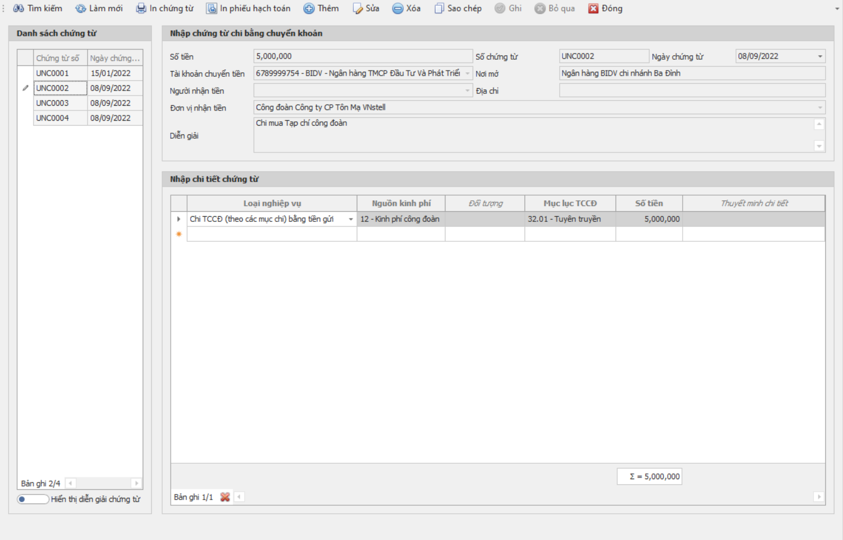
11. Xuất quỹ TM trả phụ cấp cho cán bộ công đoàn, số tiền: 1.500.000 đồng.
(Phiếu chi tiền mặt: Nghiệp vụ 01)

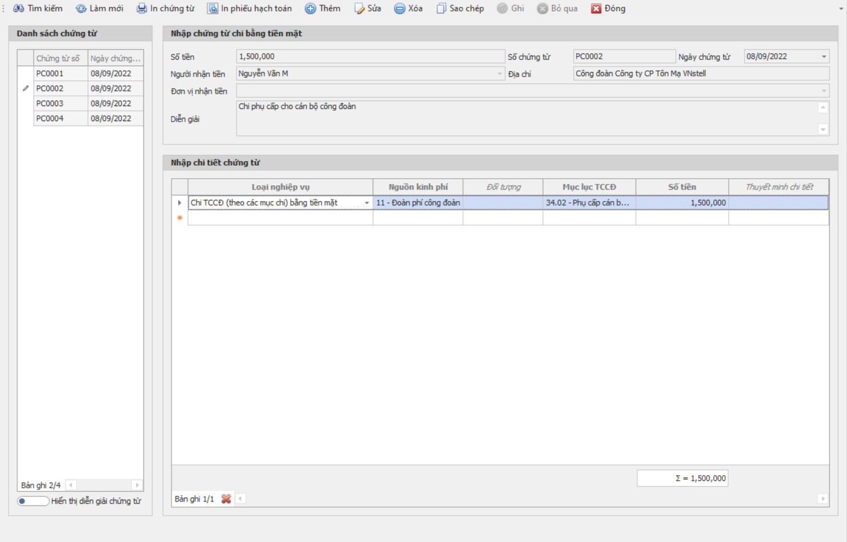

QT7. Tạm ứng và thanh toán tạm ứng
12. Chi tạm ứng tiền mặt cho đoàn viên Nguyễn Văn M tổ chức giải chạy, số tiền: 5.000.000 đồng.
(Phiếu chi tiền mặt: Nghiệp vụ 04)
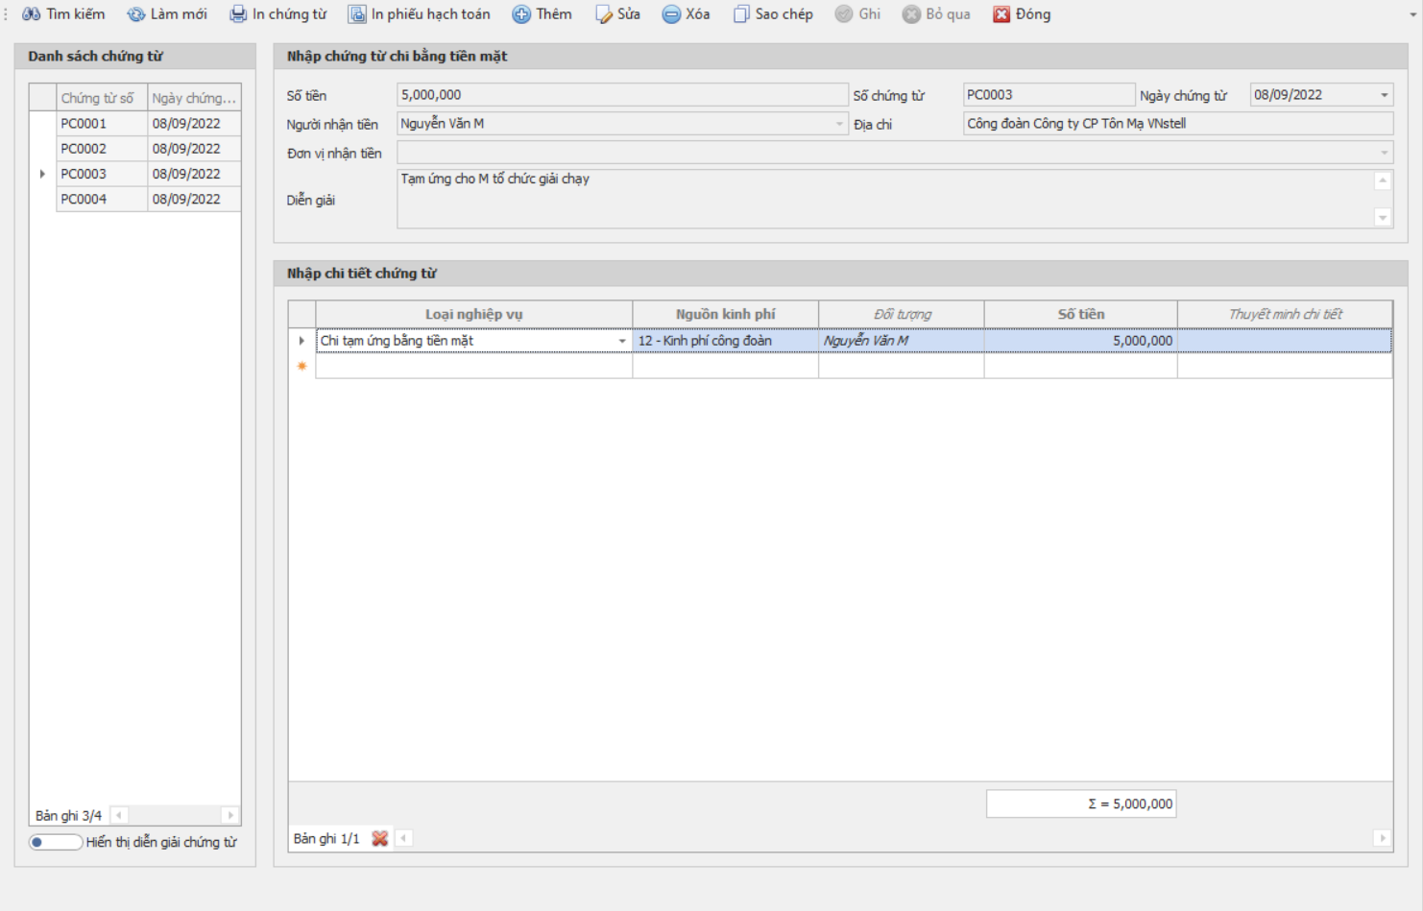
13. Đoàn viên M quyết toán giải chạy bằng chứng từ với số tiền 5.000.000 đồng.
(Các nghiệp vụ khác: Nghiệp vụ 06)
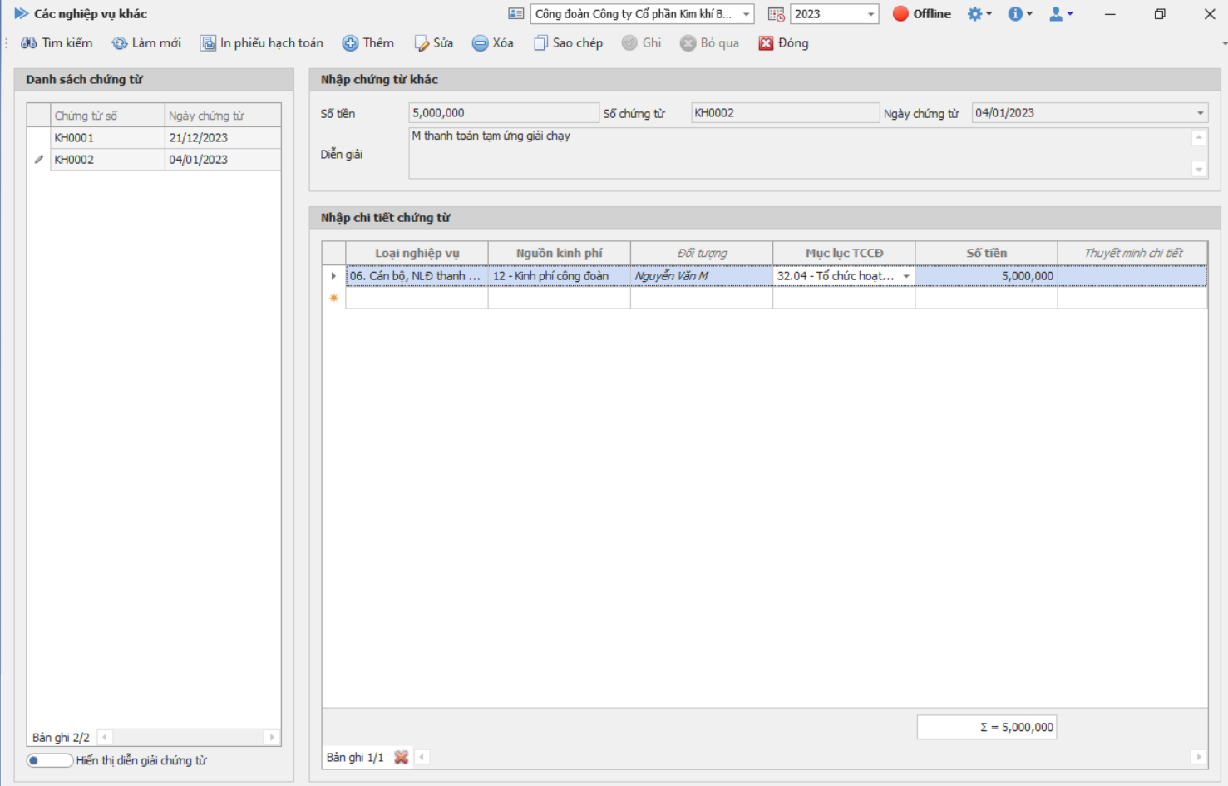

QT8. Gửi tiền có kỳ hạn & Tất toán HĐ tiền gửi có kỳ hạn
14. Tất toán HĐ tiền gửi 112233 kỳ hạn 12 tháng tại NH, số tiền 108.000.000 đồng.
(Thu bằng chuyển khoản: Nghiệp vụ 07)
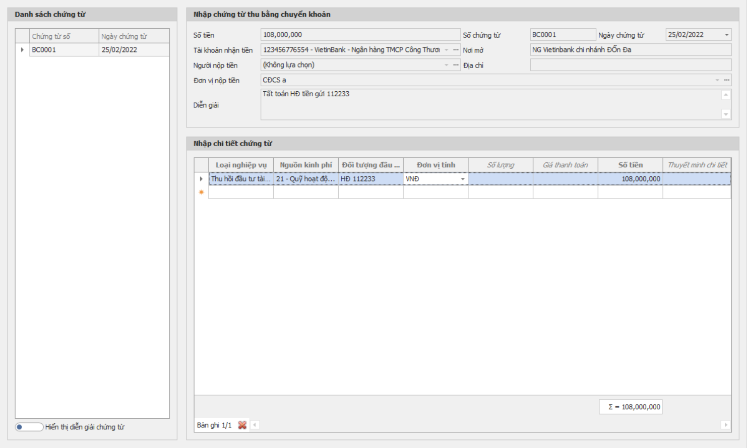
15. Gửi HĐ tiền gửi 778899 có kỳ hạn 12 tháng tại NH, số tiền 100.000.000 đồng
(Ủy nhiệm chi: Nghiệp vụ 08)
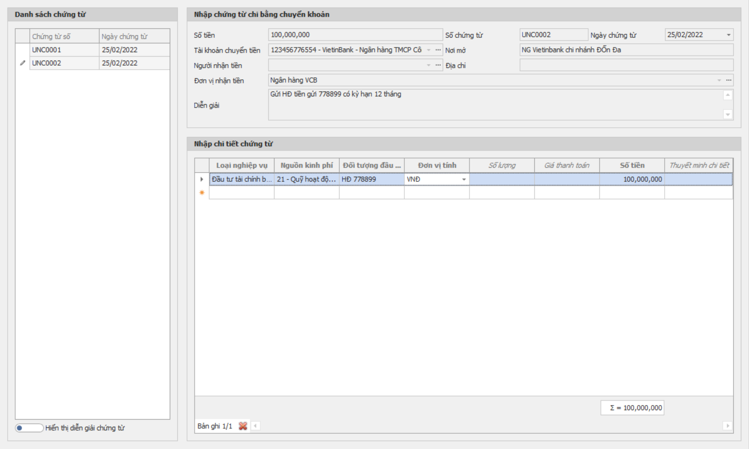

QT9. Các khoản Thu hộ, Chi hộ (Ví dụ: Khen thưởng cấp trên cấp, Quỹ xã hội,…)
16. Nhận giấy báo Có NH từ CĐ cấp trên để chi khen thưởng, số tiền: 30.000.000 đồng.
(Thu bằng chuyển khoản: Nghiệp vụ 08)
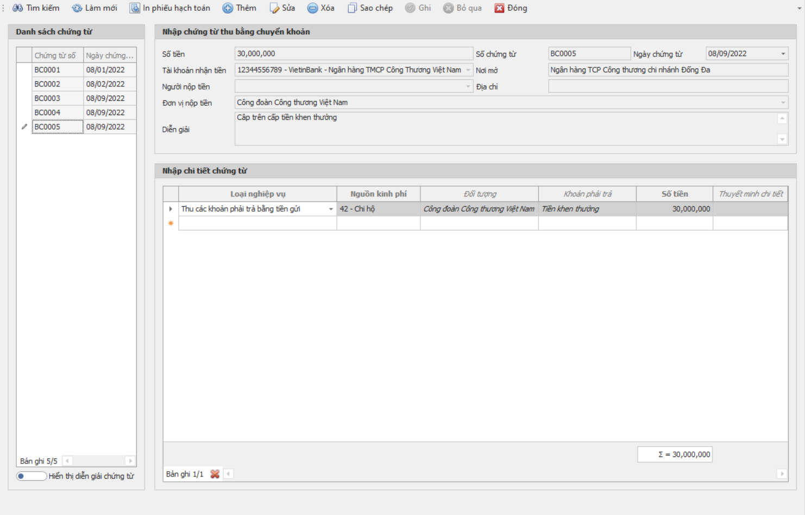
17. UNC NH chi cho các đối tượng được khen thưởng theo danh sách khen thưởng do Công đoàn cấp trên quyết định, số tiền: 30.000.000 đồng.
(Ủy nhiệm chi: Nghiệp vụ 09)
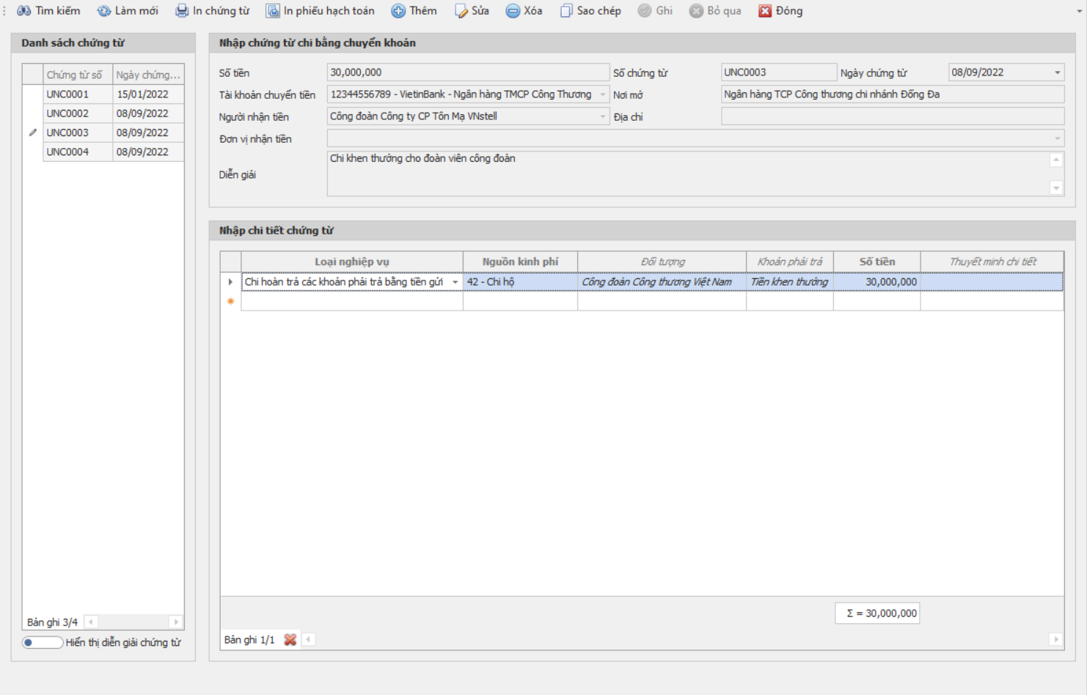

QT10. Rút tiền, nộp tiền.
18. Rút tiền gửi NH về nhập quỹ tiền mặt, số tiền: 15.000.000 đồng.
(Phiếu thu tiền mặt: Nghiệp vụ 03)
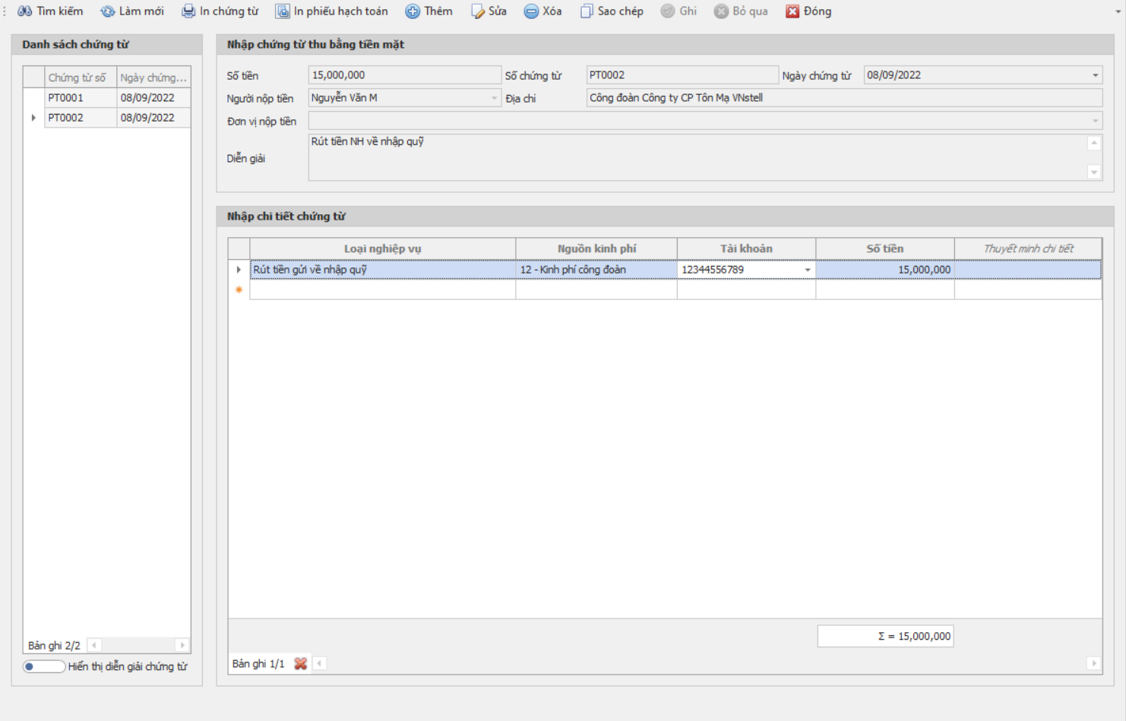
19. Nộp tiền mặt vào tài khoản tiền gửi ngân hàng, số tiền: 15.000.000 đồng
(Phiếu chi tiền mặt: Nghiệp vụ 03)
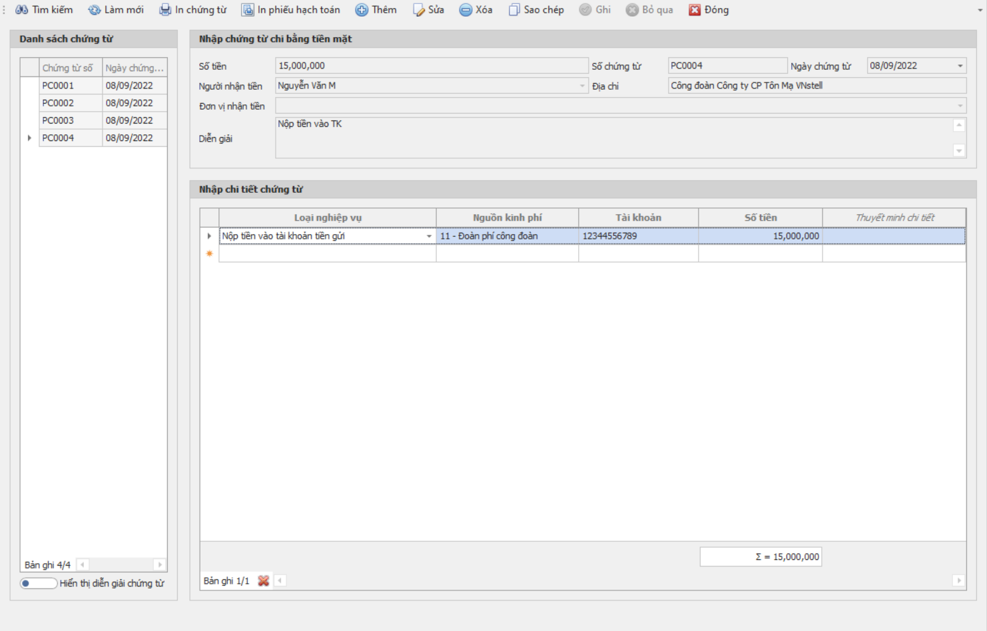

QT11. Các nghiệp vụ cuối năm
20. Xác định số ĐPCĐ phải nộp cấp trên, Số tiền: 3.000.000 đồng.
(Các nghiệp vụ khác: Nghiệp vụ 05)
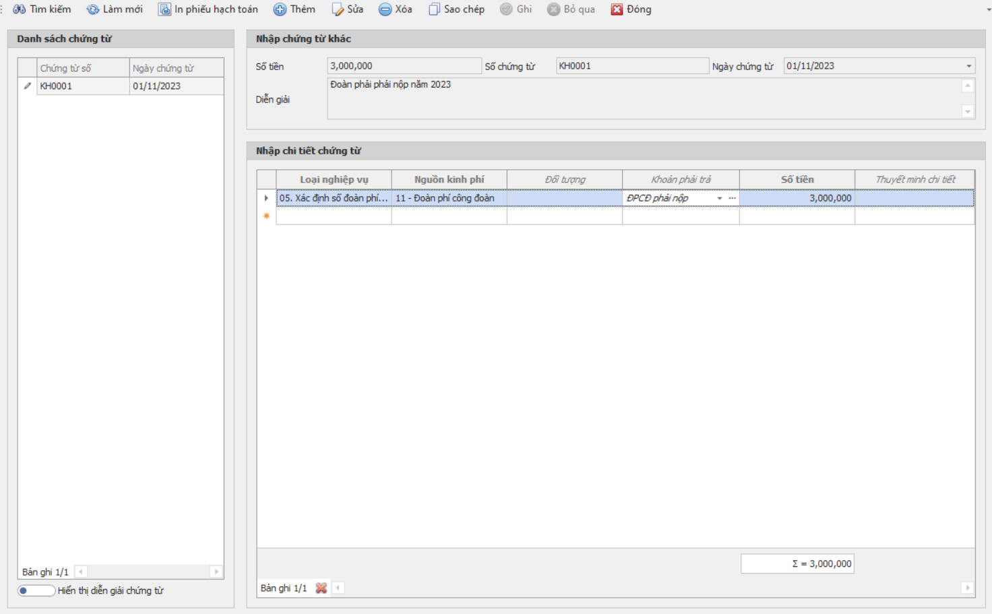
21. Cấp trên thông báo số ĐPCĐ đơn vị đã được cấp trên bù trừ với số KPCĐ cấp trong năm, số tiền 3.500.000 đồng.
(Các nghiệp vụ khác: Nghiệp vụ 01) – Áp mục 28.01
